UNIVERSIDAD TÉCNICA DE MACHALA
FACULTAD DE CIENCIAS AGROPECUARIAS
MEDICINA VETERINARIA

Cromosomas sexuales
diferenciación sexual y sistemas básicos
de determinación sexual en animales
Investigación bibliográfica
Asignatura
Genética y Mejoramiento Animal
Estudiante
Juan José Bajaña Chuno
Quinto semestre A
Periodo académico 2026-2
Machala Ecuador
17 de octubre de 2026

1 Introducción
El desarrollo sexual de los animales comprende procesos relacionados, pero diferenciables. La constitución cromosómica aporta señales iniciales; la determinación gonadal establece la organización de un testículo o un ovario; y la diferenciación sexual produce características anatómicas y funcionales mediante respuestas celulares y hormonales. En los mamíferos domésticos, el sistema XX/XY constituye el patrón habitual, aunque la correspondencia entre cromosomas, gónadas y fenotipo puede alterarse. (1,2)
La diversidad animal demuestra que no existe un único mecanismo aplicable a todas las especies. Aves, insectos, reptiles y peces utilizan combinaciones distintas de señales genéticas y ambientales. Incluso entre peces teleósteos hay diferencias importantes entre especies y poblaciones. Por tanto, interpretar el sexo de un animal exige conocer su biología reproductiva y evitar extrapolar automáticamente el modelo de los mamíferos. (3)
En Medicina Veterinaria, estos fundamentos permiten interpretar problemas del desarrollo reproductivo, orientar la evaluación de animales destinados a reproducción y comprender la gestión de poblaciones. El presente informe explica los mecanismos básicos y los relaciona con ejemplos de interés clínico y productivo.

2 Objetivos

2.1 Objetivo general
Explicar la relación entre cromosomas sexuales, determinación gonadal y diferenciación sexual, comparando los sistemas básicos presentes en animales y sus aplicaciones veterinarias.

2.2 Objetivos específicos
- Distinguir sexo cromosómico, gonadal y fenotípico, así como homogametia y heterogametia.
- Describir las principales vías genéticas y hormonales de la diferenciación sexual de los mamíferos domésticos.
- Comparar los sistemas XX/XY, ZZ/ZW, XX/X0, haplodiploidía y determinación dependiente de la temperatura.
- Relacionar los fundamentos con la diversidad sexual de peces y con alteraciones del desarrollo sexual en bovinos y perros.

3 Metodología documental
Se realizó una revisión narrativa de un libro universitario veterinario en español y de artículos originales y revisiones científicas consultados el 17 de octubre de 2026. Se priorizaron publicaciones de 2021 a 2025 y se incorporaron trabajos anteriores por su valor experimental o clínico. Se contrastaron mecanismos entre taxones, se verificaron autores y enlaces y se organizaron las referencias en estilo Vancouver. Esta síntesis no constituye una revisión sistemática.

4 Marco teórico

4.1 Cromosomas sexuales y niveles del desarrollo sexual
Los cromosomas sexuales son componentes del genoma cuya composición o dosis participa en la determinación del sexo en numerosos animales. Los demás cromosomas se denominan autosomas. Sin embargo, muchos genes que intervienen en el desarrollo gonadal se encuentran en autosomas; por ello, cromosoma sexual y gen relacionado con el sexo no son conceptos equivalentes. (1,2)
En el patrón XX/XY, la hembra produce ovocitos con X, mientras que el macho produce espermatozoides con X o Y. La hembra es homogamética y el macho heterogamético. En las aves, el patrón se invierte: el macho ZZ produce gametos con Z y la hembra ZW produce gametos con Z o W. Homogametia y heterogametia describen los tipos de cromosomas sexuales presentes en los gametos, no una mayor o menor capacidad reproductiva. (1,4)
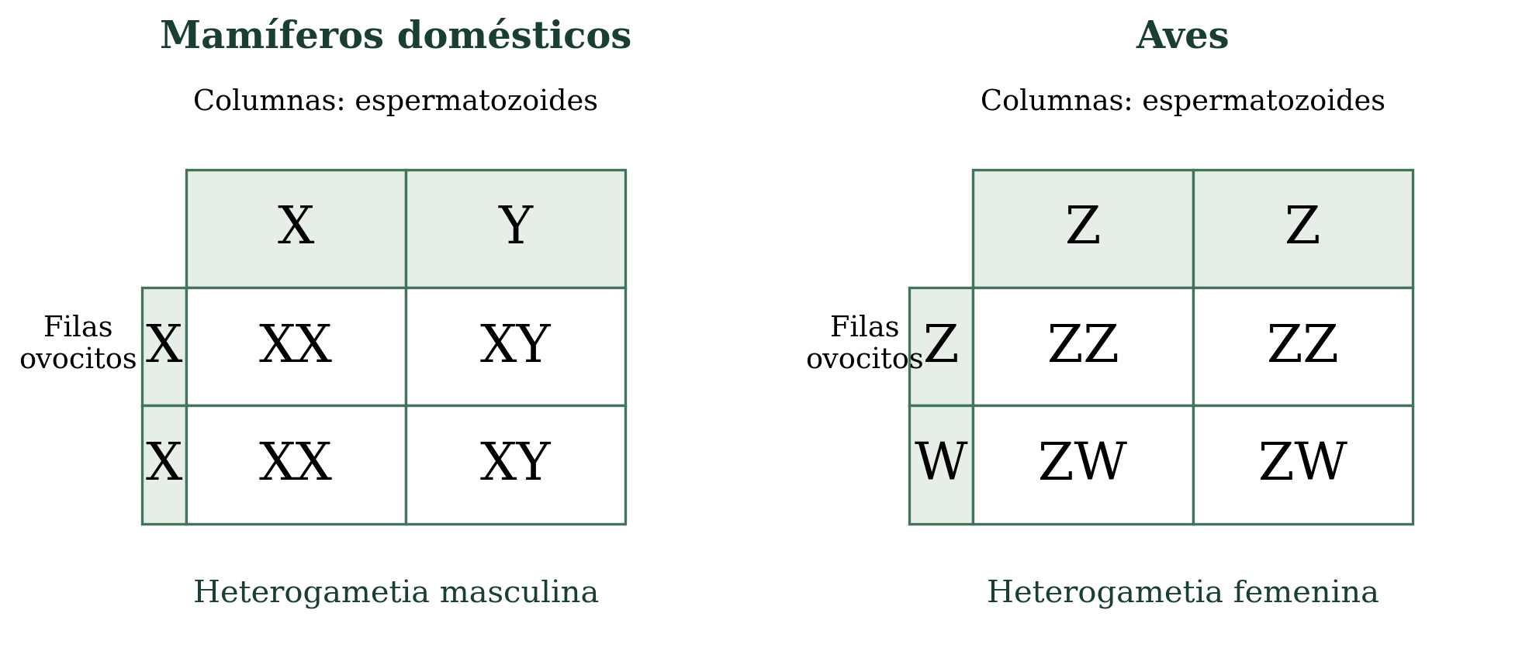
Figura 1. Cruces cromosómicos simplificados de mamíferos domésticos y aves. Las combinaciones ilustran probabilidades teóricas bajo segregación y fecundación equivalentes; no garantizan una proporción exacta en una camada. Elaboración propia. (1,4)
Nivel | Qué describe
Cromosómico | Constitución de cromosomas sexuales del individuo.
Gonadal | Organización y diferenciación de la gónada.
Fenotípico | Características del tracto reproductor y de los genitales externos.
La determinación gonadal corresponde a la elección inicial de una vía de desarrollo. La diferenciación sexual incluye los cambios posteriores en tejidos y órganos. El fenotipo externo, por sí solo, no permite asegurar la constitución cromosómica ni la estructura de las gónadas. (1,2)

4.2 Determinación gonadal en mamíferos
La gónada embrionaria se origina en las crestas genitales y al principio es bipotencial. Contiene células somáticas de soporte y recibe células germinales primordiales, precursoras de los gametos. La interacción entre estas poblaciones permite establecer la arquitectura gonadal. La cronología exacta varía entre especies; las semanas descritas para humanos no deben trasladarse a bovinos o perros. (1)
En el desarrollo testicular habitual, SRY actúa como factor de transcripción y favorece la elevación de SOX9 en las células precursoras de Sertoli. Estas células organizan los cordones testiculares y coordinan otras poblaciones gonadales. La regulación depende del momento y del nivel de expresión de los genes, además de sus regiones reguladoras; la simple presencia de una secuencia genética no resume todo el proceso. (2,5)
La vía ovárica también requiere regulación activa. RSPO1 y WNT4 favorecen la señalización por β-catenina, mientras que FOXL2 participa en la diferenciación y el mantenimiento de la identidad ovárica. Estas redes se oponen funcionalmente a componentes de la vía testicular. Su importancia relativa y su organización cambian entre especies, por lo que un esquema general no representa cada detalle del desarrollo de todos los vertebrados. (6)
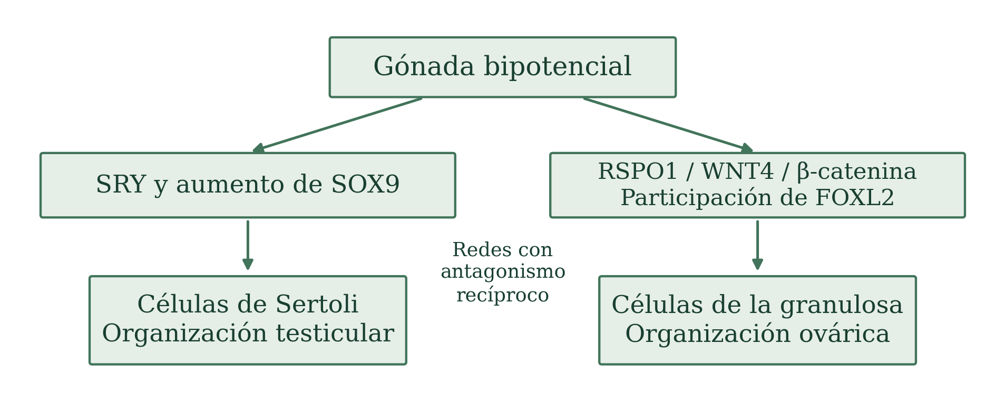
Figura 2. Esquema simplificado de las redes de determinación gonadal en mamíferos. Las flechas representan una secuencia funcional, no todas las interacciones moleculares. Elaboración propia. (2,5,6)
La identidad gonadal necesita mantenimiento. En un experimento en ratones adultos, la eliminación de Foxl2 permitió la reprogramación de células ováricas hacia características testiculares. Este hallazgo demuestra regulación activa persistente, pero no significa que las hembras domésticas cambien espontáneamente de sexo en condiciones normales. (7)

4.3 Diferenciación de conductos y genitales
Durante el desarrollo embrionario coexisten los conductos mesonéfricos o de Wolff y los paramesonéfricos o de Müller. En el testículo fetal, las células de Sertoli secretan hormona antimülleriana (AMH), responsable de la regresión de Müller. Las células de Leydig producen testosterona, que favorece la diferenciación de Wolff hacia estructuras como epidídimo y conducto deferente. (1,5)
La conversión local de testosterona en dihidrotestosterona (DHT), mediada por la 5α-reductasa, participa en la diferenciación de los genitales externos masculinos y la próstata. La respuesta requiere tejidos sensibles y receptores funcionales. En ausencia de la acción fetal de AMH se conservan los derivados müllerianos, mientras que sin estimulación androgénica suficiente regresan los conductos de Wolff. La formación ovárica, por su parte, depende de la regulación genética explicada antes. (1,6)
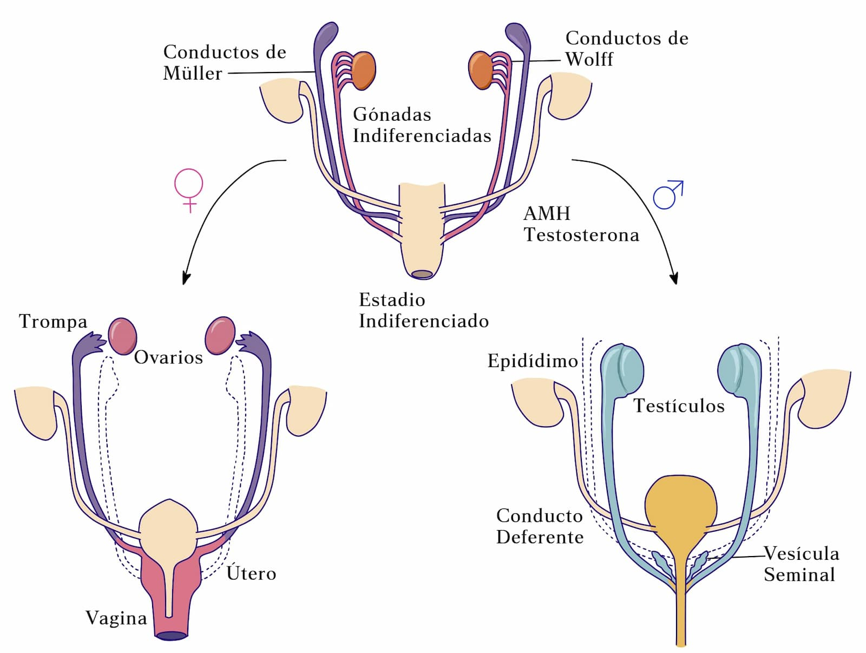
Figura 3. Diferenciación de los conductos sexuales desde un estadio embrionario indiferenciado. La presencia de vesículas seminales en el esquema no implica que existan en todas las especies. Fuente: Díaz-Hernández, Marquez y Merchant-Larios, UNAM, 2021; figura 4 de la sección 1.6. Licencia CC BY-NC-SA, sin modificaciones. (1)
La AMH no estimula por sí misma los genitales externos masculinos, y la testosterona no sustituye la función de la AMH. Separar ambas acciones permite interpretar por qué una alteración hormonal puede afectar ciertas estructuras mientras otras conservan su desarrollo. (1,5)

5 Sistemas básicos de determinación sexual

5.1 Sistema XX XY
En bovinos, ovinos, caprinos, porcinos, equinos, perros y gatos, el patrón cromosómico habitual es XX en hembras y XY en machos. La combinación se establece en la fecundación y se vincula con la red SRY–SOX9 descrita anteriormente. Constituye el modelo de referencia para la reproducción de mamíferos domésticos, sin excluir alteraciones cromosómicas o de la regulación gonadal. (1,2)

5.2 Sistema ZZ ZW
En aves, el macho es ZZ y la hembra ZW. En el pollo, la dosis del gen DMRT1, ligado al cromosoma Z, tiene una función decisiva. Experimentalmente, animales ZZ con una sola copia funcional de DMRT1 desarrollaron ovarios, aunque conservaron características somáticas masculinas. El resultado muestra que el desarrollo gonadal y los caracteres secundarios pueden depender de mecanismos parcialmente distintos. No es correcto presentar al cromosoma W como un interruptor ovárico universal. (4)

5.3 Sistema XX X0
En algunos insectos, las hembras tienen dos cromosomas X y los machos uno. El símbolo 0 indica ausencia de un segundo cromosoma sexual; no representa un cromosoma llamado O. Los autosomas mantienen su condición diploide. Existen otros sistemas sexuales en insectos, incluidos XY y ZW, por lo que XX/X0 no debe atribuirse a toda la clase. (8)

5.4 Haplodiploidía y determinación complementaria
En la abeja melífera, Apis mellifera, habitualmente los huevos no fecundados originan machos haploides y los fecundados hembras diploides. El mecanismo incluye el locus csd: la heterocigosis favorece el desarrollo femenino, mientras que la hemicigosis y determinadas condiciones de homocigosis permiten desarrollo masculino. Por ello existen machos diploides y la equivalencia «huevo fecundado igual a hembra» admite excepciones. La ploidía y la información alélica deben interpretarse conjuntamente. (9)
Sistema | Hembra habitual | Macho habitual
XX/XY | XX | XY
ZZ/ZW | ZW | ZZ
XX/X0 | XX | X0
Haplodiploidía | Diploide, 2n | Generalmente haploide, n
Tabla 1. Comparación de patrones habituales. La haplodiploidía no se define por una pareja X/Y o Z/W y admite machos diploides en la abeja melífera. Síntesis bibliográfica. (1,4,8,9)

5.5 Determinación dependiente de la temperatura
En determinados reptiles, la temperatura durante un periodo embrionario sensible influye en la vía de diferenciación gonadal. Se describen patrones con mayor producción de machos a temperaturas relativamente bajas (MF), a temperaturas relativamente altas (FM), o en un intervalo intermedio con predominio de hembras en los extremos (FMF). Estos patrones son frecuentes, pero no agotan toda la diversidad conocida. (10)
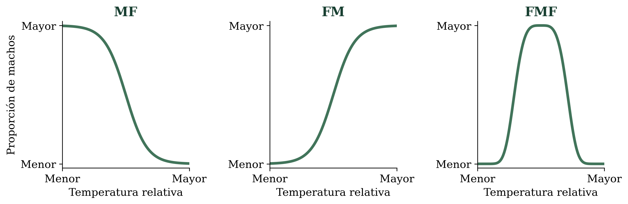
Figura 4. Patrones térmicos frecuentes representados de forma conceptual. M significa macho y F hembra, ordenados según aumenta la temperatura. Las curvas no representan datos experimentales ni temperaturas de incubación recomendadas. Elaboración propia. (10)
No todos los reptiles presentan este mecanismo, ni elevar la temperatura produce siempre más hembras. La especie, la población, el intervalo térmico y el periodo de exposición modifican la respuesta. Estas diferencias son relevantes al interpretar riesgos ambientales y programas de conservación. (10)

5.6 Diversidad y plasticidad sexual en peces
Los teleósteos incluyen sistemas XX/XY, ZZ/ZW y mecanismos poligénicos, además de interacciones entre genes y ambiente. Sus cromosomas sexuales pueden ser poco diferenciados morfológicamente, de modo que un cariotipo similar entre machos y hembras no demuestra ausencia de determinación genética. Genes como dmrt1, amh y cyp19a1a participan en redes cuya función concreta depende de la especie. (3,11)
Algunos peces presentan hermafroditismo secuencial. En la protandria, un individuo funciona primero como macho y después como hembra, como ocurre en peces payaso. En la protoginia, la secuencia se invierte, como en determinados lábridos. Señales sociales, talla o edad pueden intervenir según la especie. Este cambio durante la vida debe distinguirse de la determinación sexual inicial y no es una propiedad de todos los peces. (12)

6 Aplicaciones veterinarias

6.1 Freemartinismo bovino
El freemartinismo permite relacionar circulación fetal, hormonas y desarrollo reproductivo. En gestaciones gemelares macho–hembra, las anastomosis vasculares entre las placentas pueden permitir intercambio de células y señales hormonales. La hembra puede presentar quimerismo sanguíneo XX/XY y grados variables de alteración del aparato reproductor, habitualmente asociados con infertilidad. No todas las hembras cogemelas de macho desarrollan el síndrome. (13,14)
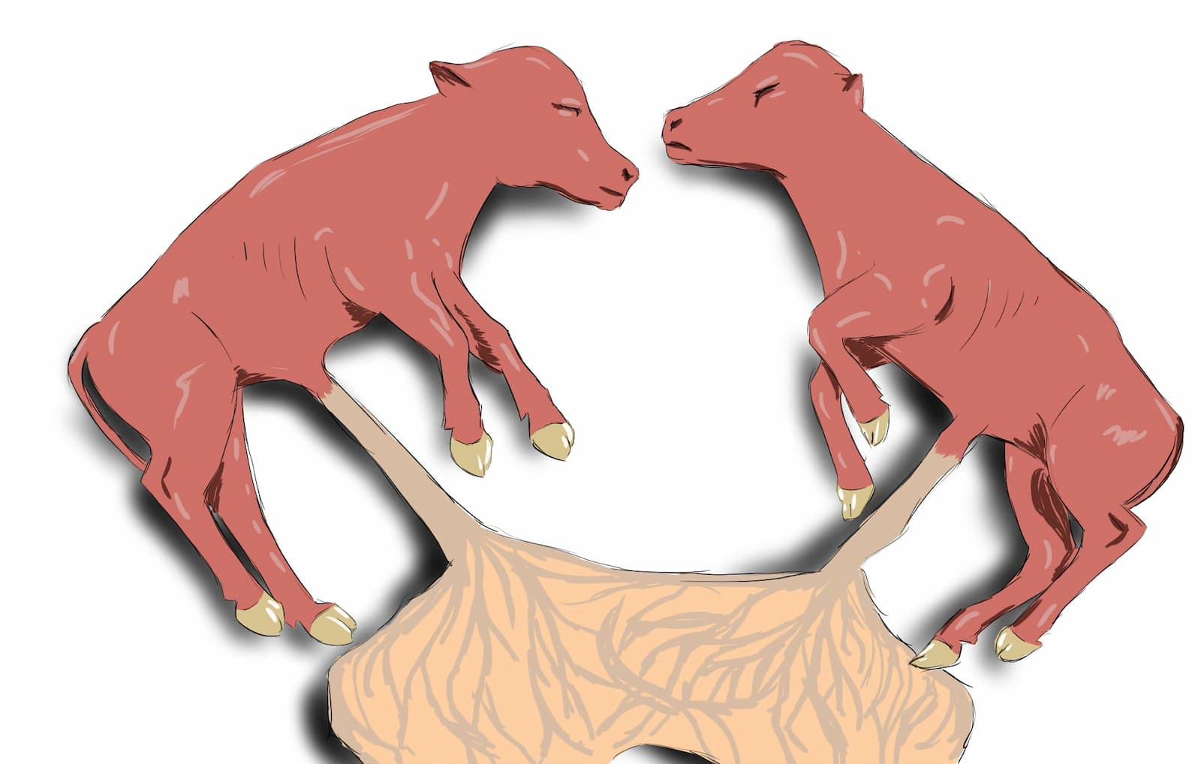
Figura 5. Ilustración de conexiones vasculares placentarias entre fetos bovinos. Representa la base del intercambio fetal asociado al freemartinismo; no es una fotografía clínica. Fuente: Díaz-Hernández, Marquez y Merchant-Larios, UNAM, 2021; figura 5 de la sección 1.6. Licencia CC BY-NC-SA, sin modificaciones. (1)
El hallazgo de dos líneas celulares en sangre no significa que todos los tejidos de la hembra hayan cambiado sus cromosomas XX por XY. La evaluación combina antecedentes del parto, exploración reproductiva y pruebas citogenéticas o moleculares, interpretadas en conjunto. Esta distinción evita clasificar la aptitud reproductiva solamente por el aspecto externo o por el antecedente de gemelaridad. (13,14)

6.2 Alteraciones del desarrollo sexual en perros
Se han documentado perros XX y SRY negativos con tejido testicular u ovotesticular. Un estudio de 45 animales afectados de 23 razas detectó una duplicación de SOX9 en un solo caso. El resultado demuestra heterogeneidad genética y evita atribuir todos los casos a una misma variante. La valoración debe diferenciar constitución cromosómica, presencia de genes relevantes y anatomía gonadal. (15)

7 Discusión
La comparación entre sistemas permite reconocer una organización común: una señal inicial modifica redes de expresión y estas orientan la diferenciación de células y tejidos. Sin embargo, la naturaleza de esa señal y la contribución de cada vía no son uniformes. En mamíferos destaca SRY; en el pollo, la dosis de DMRT1; y en algunos reptiles, las condiciones térmicas del desarrollo. Comparar estos mecanismos exige indicar siempre la especie a la que pertenece la evidencia. (2,4,10)
También es necesario separar procesos que ocurren en momentos distintos. La constitución cromosómica se establece antes de la diferenciación anatómica, mientras que el cambio sexual de ciertos peces puede producirse durante la vida adulta. El freemartinismo ilustra una alteración del ambiente fetal y el caso canino demuestra que una vía gonadal puede desviarse incluso sin SRY. Estas situaciones no representan mecanismos intercambiables. (12,13,14,15)
Para la práctica veterinaria, el principal aporte es construir una interpretación integrada. Una sospecha de alteración del desarrollo sexual requiere relacionar historia reproductiva, exploración anatómica y pruebas apropiadas, en lugar de inferir el diagnóstico a partir de una sola característica. En producción y conservación, conocer el mecanismo de cada especie permite interpretar mejor las proporciones sexuales y las decisiones reproductivas. (3,13,14,15)

8 Conclusiones
Los cromosomas sexuales, la identidad gonadal y el fenotipo describen niveles diferentes del desarrollo. Su asociación habitual facilita el estudio de la reproducción, pero no garantiza correspondencia absoluta en todos los individuos.
La diferenciación gonadal de los mamíferos depende de redes activas. SRY y SOX9 favorecen la organización testicular, mientras que RSPO1, WNT4, β-catenina y FOXL2 participan en la vía ovárica. AMH y andrógenos ejercen funciones posteriores diferentes.
Los sistemas XX/XY, ZZ/ZW, XX/X0, haplodiploidía y determinación térmica muestran distintas maneras de iniciar el desarrollo sexual. Ninguno debe generalizarse a todos los grupos animales.
El freemartinismo bovino y las alteraciones XX, SRY negativas en perros demuestran la utilidad clínica de integrar cromosomas, genes, hormonas y anatomía. La diversidad de peces y reptiles refuerza la necesidad de interpretar cada especie en su contexto biológico.

9 Glosario breve
AMH: hormona antimülleriana. DHT: dihidrotestosterona. DSD: alteraciones del desarrollo sexual. Gónada bipotencial: primordio capaz de seguir una organización testicular u ovárica. Heterogametia: producción de gametos con distintos complementos de cromosomas sexuales. Quimerismo: coexistencia de poblaciones celulares originadas en cigotos distintos.

10 Referencias bibliográficas
1. Díaz-Hernández V, Marquez Y, Merchant-Larios H. Desarrollo embrionario y diferenciación sexual. En: Reproducción de los animales domésticos [Internet]. México: Universidad Nacional Autónoma de México; 2021 [citado 17 oct 2026]. https://reproduccionanimalesdomesticos.fmvz.unam.mx/libro/capitulo1/autores.html
2. Ridnik M, Schoenfelder S, Gonen N. Cis-Regulatory Control of Mammalian Sex Determination. Sex Dev. 2021;15(5-6):317-334. https://doi.org/10.1159/000519244
3. Kitano J, Ansai S, Takehana Y, Yamamoto Y. Diversity and Convergence of Sex-Determination Mechanisms in Teleost Fish. Annu Rev Anim Biosci. 2024;12:233-259. https://doi.org/10.1146/annurev-animal-021122-113935
4. Ioannidis J, Taylor G, Zhao D, Liu L, Idoko-Akoh A, Gong D, et al. Primary sex determination in birds depends on DMRT1 dosage, but gonadal sex does not determine adult secondary sex characteristics. Proc Natl Acad Sci U S A. 2021;118(10):e2020909118. https://doi.org/10.1073/pnas.2020909118
5. Gao Y, Wang Z, Long Y, Yang L, Jiang Y, Ding D, et al. Unveiling the roles of Sertoli cells lineage differentiation in reproductive development and disorders: a review. Front Endocrinol (Lausanne). 2024;15:1357594. https://doi.org/10.3389/fendo.2024.1357594
6. Nicol B, Estermann MA, Yao HHC, Mellouk N. Becoming female: Ovarian differentiation from an evolutionary perspective. Front Cell Dev Biol. 2022;10:944776. https://doi.org/10.3389/fcell.2022.944776
7. Uhlenhaut NH, Jakob S, Anlag K, Eisenberger T, Sekido R, Kress J, et al. Somatic sex reprogramming of adult ovaries to testes by FOXL2 ablation. Cell. 2009;139(6):1130-1142. https://doi.org/10.1016/j.cell.2009.11.021
8. Xie X, Zhang Y, Peng H, Deng Z. Sex Chromosome Dosage Compensation in Insects. Insects. 2025;16(2):160. https://doi.org/10.3390/insects16020160
9. Seiler J, Beye M. Honeybees’ novel complementary sex-determining system: function and origin. Trends Genet. 2024;40(11):969-981. https://doi.org/10.1016/j.tig.2024.08.001
10. Akashi H, Hasui D, Ueda K, Ishikawa M, Takeda M, Miyagawa S. Understanding the role of environmental temperature on sex determination through comparative studies in reptiles and amphibians. J Exp Zool A Ecol Integr Physiol. 2024;341(1):48-59. https://doi.org/10.1002/jez.2760
11. Enríquez-Valencia CE, Prieto-Mojica CA, Gómez-Balanta FZ. Regulación genética de la determinación sexual y diferenciación gonadal en peces teleósteos. Entramado. 2022;18(1). https://doi.org/10.18041/1900-3803/entramado.1.7607
12. Casas L, Saborido-Rey F. Environmental Cues and Mechanisms Underpinning Sex Change in Fish. Sex Dev. 2021;15(1-3):108-121. https://doi.org/10.1159/000515274
13. Corredor Camargo ES, Páez Barón EM. Freemartinismo o quimerismo XX/XY en bovinos: revisión. Rev Investig Agrar Ambient. 2009;(1):7-12. https://doi.org/10.22490/21456453.894
14. Padula AM. The freemartin syndrome: an update. Anim Reprod Sci. 2005;87(1-2):93-109. https://doi.org/10.1016/j.anireprosci.2004.09.008
15. Nowacka-Woszuk J, Szczerbal I, Stachowiak M, Szydlowski M, Nizanski W, Dzimira S, et al. Association between polymorphisms in the SOX9 region and canine disorder of sex development (78,XX; SRY-negative) revisited in a multibreed case-control study. PLoS One. 2019;14(6):e0218565. https://doi.org/10.1371/journal.pone.0218565

